**Введение**

# УДК 331.1 DOI: 10.14529/em210409

# J50 J81

**Методические рекомендации по повышению мотивации персонала к процессу совершенствования деятельности организации на основе персонифицированного подхода**

*Н.А. Николаев*

*Уральский государственный экономический университет, г. Екатеринбург, Россия*

В статье обоснована научная и практическая актуальность развития теории и методологии управления персоналом на основе персонифицированного подхода. Рассмотрены направления развития теории и методологии персонифицированного управления персоналом. Обосновано понятие «персонифицированное управление персоналом организации», а также выделены особенности персонифицированного управления от общего. На основе представленных теоретических исследований разработаны методические рекомендации по повышению мотивации и согласованности деятельности персонала в процессе освоения системы непрерывного совершенствования деятельности предприятия.

Обоснованы алгоритмы формирования мотивации работников и развития организационно-экономических отношений между работодателем и работниками по поводу повышения эффективности деятельности персонала и предприятия. Представлены результаты проведенных ранее эмпирических исследований влияния персонифицированного подхода к управлению на результативность и эффективность деятельности персонала.

**Ключевые слова:** персонифицированное управление человеческими ресурсами, персонифицированный подход к управлению персоналом организации, повышение мотивации и эффективности деятельности персонала на основе персонифицированного подхода.

В начале XXI века в мировой экономике и общественных отношениях происходят изменения, которые создают необходимость освоения предприятиями новых подходов к управлению человеческими ресурсами.

Произошедшая четвертая промышленная революция, которая характеризуется появлением Интернет вещей, ускоренным внедрением инноваций Hi-tech индустрии в жизнь людей и деятельность организаций, кастомизацией товаров и услуг, то есть настройкой их под конкретного потребителя, роботизацией в сфере производства и логистики, растущая глобальная конкуренция, требует от предприятий организацию непрерывного совершенствования собственной деятельности [].

Необходимость непрерывного совершенствования деятельности для выживания в высококонкурентной среде требует от предприятий формирования высокопрофессионального, увлеченного делом, креативного, нацеленного на непрерывное совершенствование и освоение инноваций персонала, способного достигать целей организации в динамично меняющихся внешних условиях.

В противоположность этим требованиям сохранившаяся на многих российских предприятиях тарифно-окладная система оплаты труда, директивно-командная система управления, сложившаяся организационная культура «формального» исполнения «только собственных обязанностей», сформированная и активно используемая уже в рыночных условиях система штрафов и наказаний, не позволяют сформировать персонал, вовлеченный в процесс непрерывного совершенствования деятельности организации. В результате остаются неиспользованными значительные резервы повышения эффективности деятельности организации и проигрывают все ее главные субъекты: собственники недополучают прибыль, персонал имеет низкую заработную плату, государство низкий уровень налогов и сборов.

Как показывает опыт, применение общих для всех сотрудников организации подходов к управлению и коллективных способов стимулирования инновационной деятельности не всегда позволяет полноценно использовать трудовой потенциал в процессе труда нужных сотрудников.

С нашей точки зрения низкая мотивация и инновационная активность персонала является следствием следующих причин:

– страх перед увольнением из-за сокращения штата, вследствие предполагаемых изменений в организационной структуре предприятия;

– непонимание механизма повышения удовлетворенности личных социально-экономических интересов за счет проводимых изменений: повышения уровня личного дохода, стабильности работы предприятия, гарантии занятости, профессионального и карьерного роста и, как следствие, отсутствие или недостаточная мотивация к участию в этой деятельности;

– различные, иногда противоречивые мнения о главных направлениях, задачах, методах и средствах проведения изменений и, как следствие, отсутствие единой целенаправленности и согласованности проведения изменений.

– сложившаяся в течение многих лет организационная культура предприятия и культура российского общества в целом, ценностями, убеждениями и нормами поведения которой являются: «избегать лишней ответственности», «наказуемость инициативы», эгоизм и безразличие к улучшению своей деятельности, повышению качества жизни, общественному развитию в целом;

– прошлым негативным жизненным опытом участия в реформах и изменениях: «в прошлый раз уже делали подобное, ничего не изменилось или стало только хуже».

Одним из ключевых способов решения указанных выше проблем может быть переход к концепции персонифицированного управления сотрудниками на основе их индивидуальных ценностей, интересов, трудового потенциала.

Несмотря на большое количество исследований, посвященных отдельным аспектам индивидуального управления персоналом в отечественной и зарубежной литературе, нам не удалось обнаружить исследований, в которых была бы представлена теория и методология персонифицированного управления персоналом, образующая единую систему знаний. С помощью персонифицированного подхода к управлению авторы решают отдельные управленческие задачи: введение в должность, обучение, социальное развитие работников. В изученных работах нам не удалось обнаружить исследований, в которых представлены методики вовлечения персонала в процесс непрерывного совершенствования деятельности предприятия на основе персонифицированного подхода к каждому работнику, формирования организационно-экономических отношений между работодателем и работником.

Это обосновывает высокую научно-практи­ческую актуальность исследования и позволяет сформулировать проблему, которая заключается в необходимости формирования системы управления, персонала, вовлеченного в процессы непрерывного совершенствования деятельности организации в условиях растущей конкуренции с одной стороны и недостаточной развитостью методического инструментария с другой.

**Целью настоящей статьи** является разработка методики повышения мотивации персонала к процессу непрерывного совершенствования деятельности организации на основе персонифицированного подхода.

**Теория**

В условиях высокой конкуренции, динамично меняющейся внешней среды перед собственниками и руководителями организаций встает задача формирования персонала, вовлеченного в процесс непрерывного совершенствования на основе персонифицированного подхода в условиях жесткой борьбы с персоналом конкурирующих организаций.

Возникает практическая необходимость рассмотрения концепций персонифицированного управления персоналом для формирования персонала предприятия, способного обеспечивать требуемую динамику совершенствования и развития предприятия в изменяющейся внешней конкурентной среде.

*1. Понятие «персонифицированное управление персоналом»*

В научно-методической литературе представлены различные аспекты персонифицированного подхода к управлению персоналом предприятия. Концепции персонифицированного управления работниками представлены по отношению к различным функциям управления персоналом.

Направления развития теории и методологии персонифицированного управления персоналом представлены в таблице.

Как видно из анализа подходов, представленных в современной отечественной и зарубежной литературе, на сегодняшний день представлено множество трудов, посвященных различным аспектам индивидуального управления персоналом предприятия.

Вместе с тем, в изученных источниках представлены теоретические представления, методы, методики решения отдельных управленческих задач и функций управления персоналом, а пробелом в знаниях остается теоретические разработки, посвященные формированию на предприятии системы непрерывного совершенствования на основе персонифицированного управления. Недостаточно развитыми остается методический инструментарий вовлечения работников в процесс непрерывного совершенствования деятельности организации.

Под *управлением персоналом* следует понимать целенаправленное воздействие субъекта (руководителя) на объект (персонал) для достижения его желаемого состояния или результатов деятельности. Или в развернутом виде, управление персоналом – целенаправленное воздействие субъекта (руководителя) на всех работников, группу работников или отдельного работника организации для достижения желаемого состояния или результатов.

Следующим определением понятия, которое нам необходимо вывести в соответствии с целями нашего исследования – это «*персонифицированное управление персоналом*». Прилагательное «персонифицированный» происходит от латинского слова «persona» – личность, а также «facio» – делаю и чаще всего используется как синоним слова «индивидуальный», соотносящийся с конкретным человеком, конкретными людьми.

В нашем исследовании под *«персонифицированным управлением персонала*» мы будем понимать индивидуальное, соотносящееся с конкретными работниками управление персоналом. Возникает логичный вопрос: что означает индивидуальное, соотносящееся с конкретными работниками управление? Чтобы ответить на этот вопрос, нам необходимо рассмотреть процесс управления персоналом как систему, включающую в себя: субъект управления (руководителя), объект управления (работника), цели управления – желаемое состояние объекта управления или желаемые результаты его деятельности, а также управленческие воздействия субъекта на объект, которые включают в себя функции, методы и средства управления. В отличие от общего управления при персонифицированном управлении цели, управленческие воздействия, методы и средства управления определяются на основе индивидуальных интересов, профессиональных качеств, социально-психологических особенностей, управленческой ситуации.

Противоположностью персонифицированного управления персоналом является общее управление. Отличием персонифицированного управления от общего является использование персонального (индивидуального) подхода руководителя к работнику, который может проявляться как в процессе управления в целом, так и в его отдельных элементах в частности. Например, в индивидуальной постановке целей профессионального развития работника, в индивидуальном согласовании интересов, мотивов в отношении целей, алгоритмов действий, планировании труда, организации, контроля труда и т. д. Следовательно, обобщенно персонифицированное управление означает использование индивидуального подхода в каком-либо его элементе: постановки целей, задач, функций, методов и средств управления.

**Направления развития теории и методологии персонифицированного управления персоналом**

|  |  |  |
| --- | --- | --- |
| № | Направление | Основное содержание и авторы исследований |
| 1 | Индивидуальное стимулирование и мотивация труда персонала | Формирование индивидуальных материальных и нематериальных стимулов для повышения мотивации трудовой деятельности.  Авторы: А.Я. Кибанов [], Лоулер, Л. Портер [], А. Маслоу [], Ф. Херцберг [] и другие |
| 2 | Индивидуальное профессиональное и социальное развитие сотрудников | Разработка систем индивидуального обучения, профессионального, карьерного, социального развития сотрудников.  Авторы: М. Армстронг [], Генкин Б.М. [], Голосовский М. С. [], Ван П. [] Закатов В.В. [], Kaewwiset T., Temdee P., Yooyativong T. [], А.Я. Кибанов [], О.К. Клопова [], Кожухова Н.В., Кожухова Д.А. [], Ли К., Ли У. [] Насонова И.И., Грахова С.И. [], Неустрова Я.Р. [], Посаженникова А.В. [], Тарасенко В.В. [] и другие |
| 3 | Индивидуальное развитие компетенций персонала | Развитие теории и методологии управления компетенциями персонала с использованием индивидуального подхода.  Авторы: С.А. Ахаян [], Л.В. Лабунский [], Петров М.В., Кашевник А.М. [], Pētersone M., Ketners K. [], О.Л. Чуланова [] и другие |
| 4 | Персонифицированное развитие человеческого и трудового капитала персонала | Развитие теории и методологии управления трудовым и человеческим капиталом персонала предприятия.  Авторы: В.А. Галкин [], Т.А. Коркина [], А.М. Макаров [], М.Н. Полещук [], Хуан Х., Чжан Л., Фэн С. [] и другие |
| 5 | Развитие корпоративной культуры | Методология развития корпоративной культуры в аспекте согласования индивидуальных и корпоративных ценностей.  Авторы: В.Н. Белкин [], Б.Б. Басаев, А.Б. Фиапшев, А.А. Фиапшева [], Дж. Лайкер, М. Хосеус [], Н.В. Левкин [] и другие |
| 6 | Индивидуальное согласование интересов и ответственности персонала | Развитие теории интересов посредством определения и согласования индивидуальных интересов работника и работодателя, работников и других стейкохолдеров предприятия. Формулирование принципов баланса интересов и ответственности как принципа взаимодействия сотрудников.  Авторы: В.Б. Артемьев [], В.А. Галкин [], А.Б.Килин [], А.М. Макаров [] и другие |

Таким образом, видовым отличием понятия «персонифицированное управление персоналом» от родового понятия «управление персоналом» является использование персонального (индивидуального) подхода к работнику в процессе управления.

Если сформулировать в развернутом виде, то «персонифицированное управление персоналом» – это целенаправленное воздействие субъекта управления (руководителя) на объект (персонал) для достижения его желаемого состояния или результатов с использованием персонального (индивидуального) подхода.

У многих читателей могут возникнуть логичные вопросы:

1. Не является ли все управление персоналом персонифицированным?

2. Зачем нужна методология персонифицированного управления персоналом, если оно и так применяется на практике управления в различном количестве и качестве?

Чтобы ответить на первый вопрос, необходимо четко и недвусмысленно определить критерий отнесения управления к персонифицированному. Исходя из принятого нами определения, этим критерием с необходимостью является использование персонального (индивидуального) подхода при осуществлении управления. Элементами применения персонифицированного управления могут быть: постановка целей, задач, согласование интересов, мотивов в отношении целей, осуществление функций управления, выбор методов и средств управления и другие. Если при осуществлении управления используются элементы персонифицированного (индивидуального) управления, то мы можем говорить о персонифицированном управлении, если эти элементы не используется, то речь идет об общем управлении или просто управлении. Например, если на предприятии или подразделении используется система нормативов труда общая для всех его работников, без учета особенностей условий труда каждого работника, его квалификации, психофизиологических возможностей, то в этом элементе используется общее или просто управление персоналом. И наоборот, если на предприятии или подразделении нормативы труда устанавливаются индивидуально каждому работнику, с учетом его условий труда, стажа, квалификации, то мы можем говорить о персонифицированном управлении.

Таким образом, управление персоналом является персонифицированным, если в его элементах используется индивидуальный подход к работникам. Если персонифицированный (индивидуальный) подход используется в отдельных элементах управления, то верно говорить о персонифицированном управлении в его отдельных элементах, функциях, методах и т. д. Например, персонифицированное нормирование труда, персонифицированное планирование, мотивация, стимулирование труда и т. д.

Для того чтобы ответить на второй вопрос, необходимо сказать, что персонифицированное управление в различном количестве и качестве, осознанно или нет используется в практике управления персоналом. Однако при недостаточном развитии методологии: принципов, методов, алгоритмов, средств персонифицированное управление осуществляется стихийно, нерационально и в отсутствии сознательного контроля, часто неэффективно. Поэтому развитие методологии персонифицированного управления персоналом не открывает управленцам новый вид деятельности, который они никогда не знали, а позволяет ее рационализировать, осуществлять персонифицированное управление в соответствии с научно обоснованными принципами, методами, методиками и алгоритмами, позволяющими осознанно повышать эффективность управленческой деятельности.

*2. Методические рекомендации по повышению мотивации персонала к процессу совершенствования деятельности организации на основе персонифицированного подхода*

На этапе планирования улучшений руководителю организации рекомендуется привлекать к этой деятельности руководителей, специалистов и других работников, наиболее мотивированных к саморазвитию, освоению новых компетенций, совершенствованию деятельности персонала и предприятия.

При этом важно понимать, что работники, сразу обладающие всеми необходимыми качествами для участия в разработке стратегии развития предприятия, программы непрерывного совершенствования деятельности, являются скорее исключением из правил. На практике рекомендуется выбрать наиболее мотивированных к саморазвитию, совершенствованию своей деятельности работников, но при этом обладающих достаточным трудовым и инновационным потенциалом.

Для взаимодействия руководителей с работниками, участия в совершенствовании деятельности организации рекомендуется использовать две основные формы:

1. Развивающая аттестация с последующим собеседованием с выбранными работниками, направленная на формирование и усиление интересов, мотивов, стимулов, согласования планов действий, ожидаемых результатов и вознаграждения работников. Рекомендуется для средних и крупных организаций с численностью работников более 50 человек.

2. Персональная оценка и индивидуальные собеседования руководителя организации с руководителями и работниками с целью определения соответствия качеств и формирования мотивации работников к участию в разработке и реализации стратегии развития, непрерывного совершенствования, повышения эффективности деятельности персонала и предприятия. Рекомендуется для малых и микропредприятий с численностью работников менее 50 человек.

Общая схема проведения развивающей аттестации и индивидуального собеседования с работником для формирования мотивации, требуемого типа организационно-экономических отношений по поводу повышения эффективности деятельности персонала и предприятия, представлена на   
рис. 1.

**Рис. 1. Общая схема проведения развивающей аттестации и развития организационно-экономических отношений между руководителем и работником на основе персонифицированного подхода**

Собственники, руководители, специалисты по управлению персоналом предприятия

**1. Проведение развивающей аттестации, индивидуального собеседования с целью определения соответствия качеств работников необходимому уровню для участия в разработке, реализации стратегии развития, повышения эффективности деятельности персонала и предприятия.**

1.1. Оценка отношения работников к совершенствованию, повышению эффективности деятельности персонала и предприятия.

1.2. Оценка качеств, определяющих эффективность деятельности работников.

Методы: наблюдения руководителем, опроса, самооценки работника.

Средства: анкеты оценки качеств работников, стратегический план, стандарты требований к качествам персонала

**2. Развитие организационно-экономических отношений работников по поводу повышения эффективности деятельности персонала и предприятия.**

2.1. Персональное развитие организационно-экономических отношений руководителя и работников по поводу повышения эффективности деятельности персонала и предприятия:

– определение целей и основных задач повышения эффективности деятельности персонала и предприятия;

– согласование интересов, мотивов в отношении целей и задач повышения эффективности деятельности;

– формирование необходимого уровня мотивации к решению задач и достижению целей;

– разработка и согласование предварительного плана совершенствования и повышения эффективности;

– согласование плана развития профессиональных и личностных качеств работников;

– согласование зоны ответственности и полномочий руководителя, работников.

2.2. Повышение уровня организационно-экономических отношений работников по поводу повышения эффективности деятельности

Качества работника достаточны для участия в повышении эффективности деятельности?

Руководитель подразделения, потенциальный руководитель, работник, кандидат на замещение вакансии

Развитие необходимых качеств или выбор другого работника

**3. Согласование системы стимулов, заключение соглашения о вознаграждении.**

3.1. Персональное согласование системы стимулов за достигнутые результаты, ожидаемое вознаграждение, удовлетворенность вознаграждением.

3.2. Утверждение плана деятельности, соглашения о стимулировании работником и руководителем.

3.3. Выполнение согласованного плана

В результате проведенной аттестации проводится отбор наиболее подходящих руководителей подразделений, специалистов, исполнителей для участия в разработке стратегии развития, формировании и развитии системы непрерывного совершенствования деятельности персонала и предприятия.

С отобранными работниками руководитель индивидуально согласует цели, задачи, интересы в отношении целей, систему стимулов, алгоритмы решения задач.

Далее с работниками, руководителями подразделения персонально разрабатываются и согласуются задачи по реализации стратегии развития и совершенствования деятельности персонала и предприятия. При этом задачи условно делятся на два вида:

1. Задачи, непосредственно направленные на реализацию стратегии развития предприятия. Например, освоение производства новых видов товаров и услуг.

2. Задачи, направленные на совершенствование трудовой деятельности в своей зоне ответственности каждого руководителя и работника.

Для каждой задачи определяются и согласовываются с руководителями и работниками следующие составляющие элементы:

– наименование задачи;

– алгоритм решения;

– затраты материальных, финансовых, трудовых ресурсов;

– ожидаемые результаты и их форма;

– участники и ответственные;

– вознаграждение за достижение результатов.

Весьма важным в стратегическом планировании, планировании совершенствования деятельности персонала и предприятия является внутреннее согласие персонала с предлагаемыми задачами, мероприятиями по совершенствованию, сроками, затратами, ответственными и другими задачами системы планирования улучшений.

Отсутствие согласованности может привести к отсутствию единой направленности действий персонала, возникновению внутренних и внешних конфликтов, а иногда к скрытому или явному саботажу реализации стратегии развития, формированию и развитию системы непрерывного совершенствования деятельности персонала и предприятия.

В качестве способа достижения согласованности персонала по всем основным функциям управления: планирования, организации, мотивации, стимулирования и контроля, на наш взгляд, наиболее эффективным является персонифицированный подход в процессе совещаний, индивидуальных собеседований с работниками. Данный подход позволяет выявить причины несогласий, попытаться изменить отношение, позицию несогласных работников, а по противоречивым вопросам найти приемлемый компромисс.

Повышение согласованности в деятельности работников возможно путем систематического согласования мнений работников на этапе и в процессе планирования мероприятий по повышению эффективности деятельности предприятия форме совместных совещаний. А также индивидуальных собеседований руководителя подразделения с ключевыми руководителями, инженерно-техни­ческими работниками, операторами для выяснения причин несогласия и возможного изменения мнения работников. Очевидно, что без достижения согласованности дальнейшее формирование системы непрерывного совершенствования деятельности персонала и предприятия невозможно.

Основной идеей и способом достижения общих целей взаимодействующих субъектов (собственников, руководителей, работников) является формирование у каждого участника своих целей, интереса, ясности, возможности, необходимости их достижения, а также понимания того, как через достижение общей цели участники смогут реализовать собственные социально-экономические интересы. На основании этого был разработан алгоритм формирования и согласования целей между участниками взаимодействия, представленный на рис. 2.

Начальным этапом согласования целей между участниками взаимодействия является определение личных интересов работников. В качестве метода определения личных интересов и целей участников может быть использован метод «открытых вопросов», задаваемых в ходе индивидуального собеседования руководителя с работниками. В процессе проведения собеседования руководитель задает сотруднику вопросы, которые помогают ему определить собственные профессиональные и жизненные цели, интересы, уровень мотивации к их достижению и удовлетворению. В ходе согласования работники имеют возможность соотнести между собой личные интересы, цели, мотивы и цели организации.

Для оценки соответствия личных интересов сотрудника интересам предприятия, руководитель должен задать себе вопросы:

1. Какие личные интересы и цели преследует сотрудник, работая на нашем предприятии?

2. Насколько они соответствуют интересам и целям нашего предприятия?

3. Зачем этому сотруднику нужно двигаться к целям предприятия?

Следующим шагом согласования общей цели является формирование у работника понимания того, как его личные интересы могут быть реализованы через достижение общих целей развития предприятия, оценка и повышение уровня его мотивации к достижению личных и общих целей.

Затем осуществляется согласование между участниками взаимодействия задач, способов их решения, материальных, финансовых, информационных и трудовых ресурсов, необходимых для достижения общей цели, а также разработка механизма взаимодействия в процессе трудовой деятельности.

Как мы уже отмечали, ключевым фактором формирования и развития на предприятии системы непрерывного совершенствования является высокая мотивация руководителей и работников всех уровней управления, а также удовлетворенность определяющих мотивов работников в результате трудовой деятельности в организации.

На малых по численности предприятиях выявление определяющих интересов, мотивов труда, а также актуализация латентных интересов работников к саморазвитию, участию в реализации стратегии, совершенствовании и повышении эффективности деятельности персонала и предприятия целесообразно проводить в форме индивидуальных собеседований руководителя и работника.

На средних и крупных предприятиях, в которых проведение индивидуальных собеседований с каждым работником затруднительно, целесообразно использовать метод опроса персонала посредством анкетирования.

В 2018 году нами проводился опрос рабочих и инженерно-технических работников двух угольных разрезов Красноярского края о важности и удовлетворенности мотивов труда на предприятии. Работникам предлагалось оценить вес важности мотивов от 0 до 100 баллов и степень удовлетворенности мотива на предприятии от 0 до 10 баллов. Результаты проведенного исследования представлены на рис. 3.



**Рис. 2. Алгоритм формирования и согласования общей цели между участниками взаимодействия**

Как видно из результатов проведенного исследования, несмотря на имеющиеся сходства в ответах относительно важности, удовлетворенности мотивов труда работников на предприятии индивидуальная важность и удовлетворенности мотивов труда работников существенно отличается. Для одних работников больше всего значение имеет уровень заработной платы, для других стабильность работы предприятия и выплаты заработной платы, для третьих больше всего имеет значение личные отношения с руководителем и социально-психологический климат в коллективе.

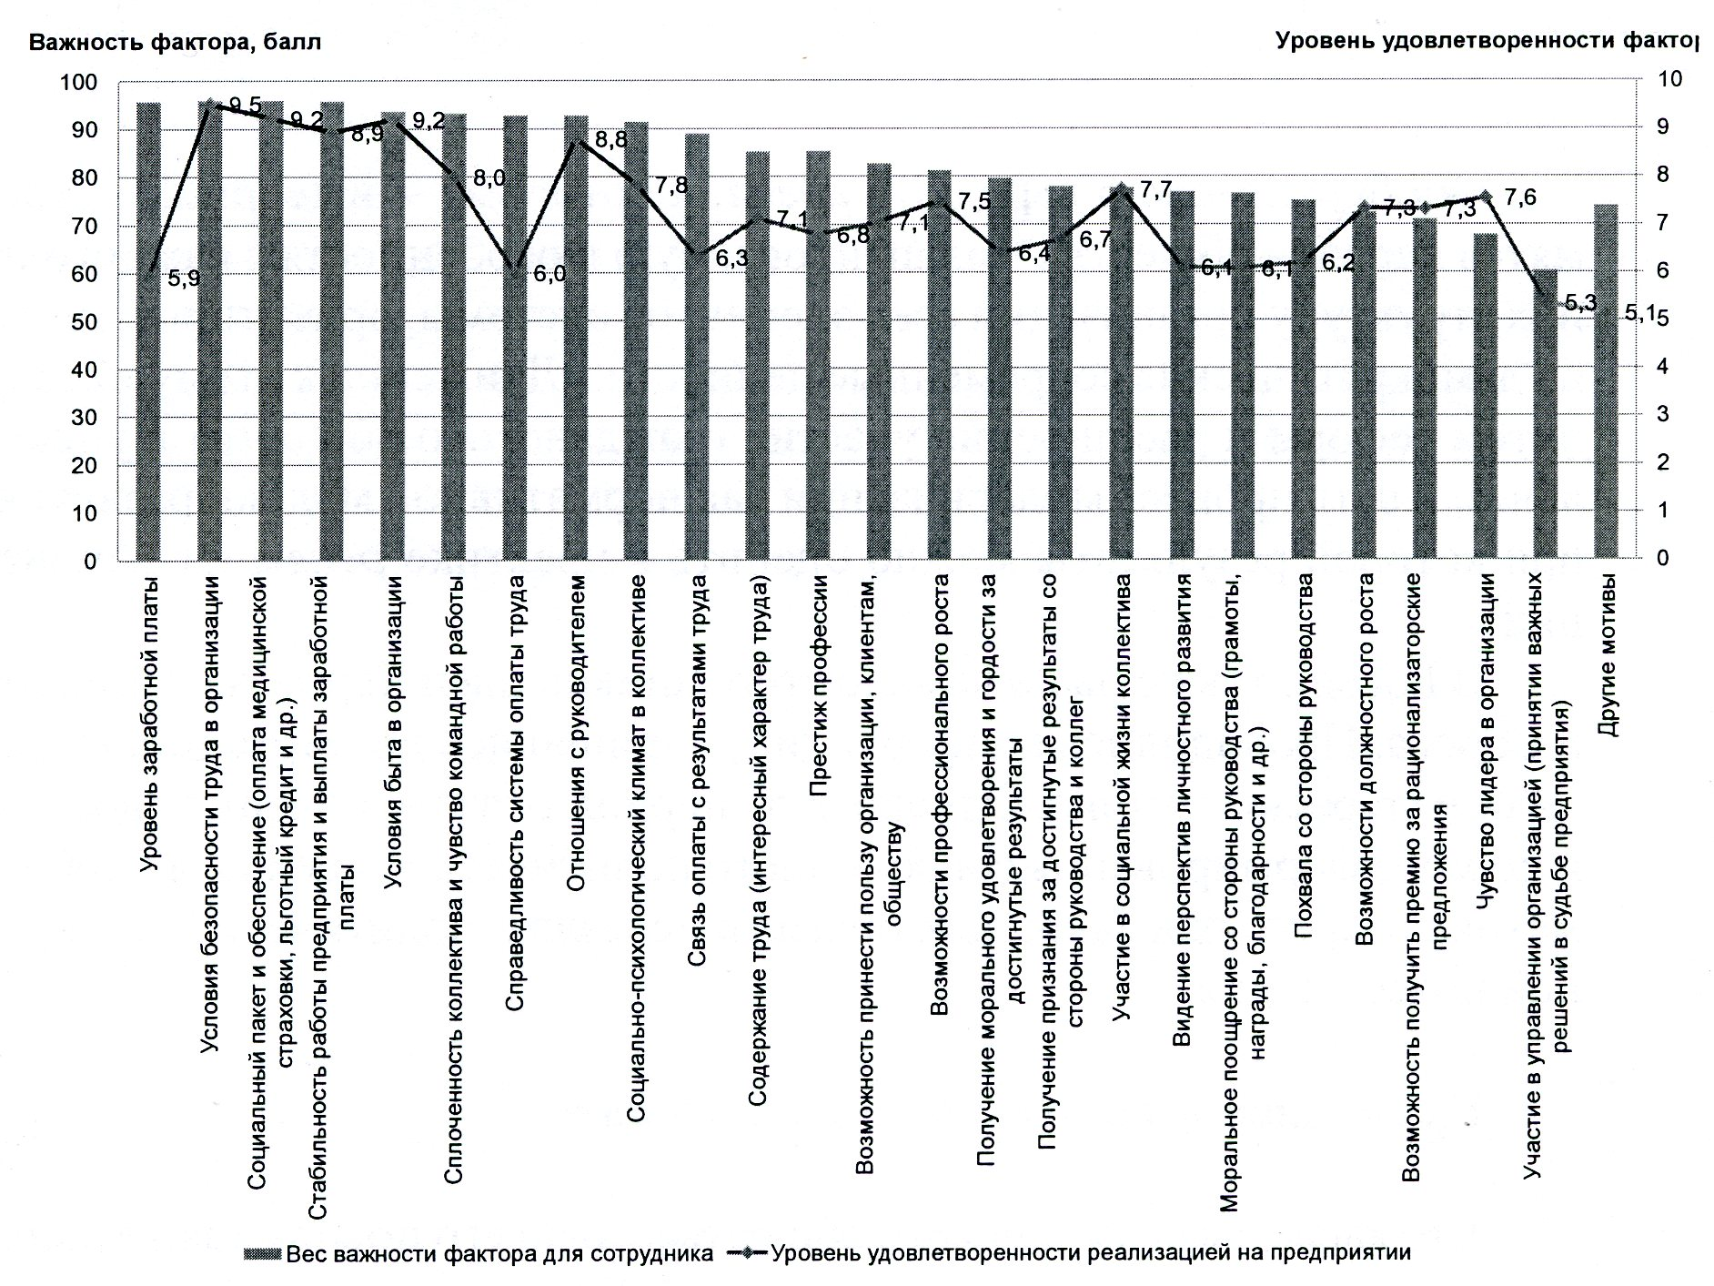

**Рис. 3. Результаты оценки мотивов труда работников и уровня их удовлетворенности на предприятии**

На наш взгляд, наиболее эффективным способом мотивации, стимулирования, повышения удовлетворенности работников трудом в организации является персонифицированный подход. Персонифицированный подход к повышению удовлетворенности работников заключается в индивидуальном определении преобладающих, наиболее важных для работника мотивов труда, требований к условиям труда и использовании соответствующей этим мотивам системы стимулов, создании соответствующих условий труда, которые направлены на формирование устойчивой мотивации работника как к достижению цели, так и решению отдельных задач развития предприятия. Для исследования влияния персонифицированного подхода на показатели результативности и эффективности деятельности персонала нами был проведен сравнительный анализ показателей результативности и эффективности деятельности персонала до и в результате перехода к персонифицированному управлению.

**Результат**

В результате проведенной сравнительной оценки было установлено, что переход к персонифицированному подходу в управлении персонала позволяет повысить результативность и эффективность деятельности большинства работников (рис. 4, 5).

Как видно из рисунков, переход к персонифицированному подходу управления у преобладающего количества работников повышает показатели эффективности и результативности деятельности. Теоретически это объясняется тем, что персонифицированный выбор работников, оценка резервов повышения эффективности, формирование необходимого типа и уровня организационно-экономи­ческих отношений, а также планирование, организация, мотивация и стимулирование, контроль деятельности работников закономерно приводит к повышению результативности и эффективности деятельности персонала.

**Обсуждение и выводы**

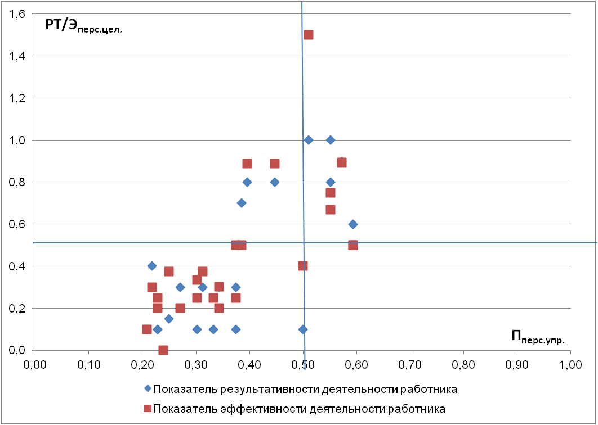

**Рис. 4. Показатели эффективности и результативности деятельности персонала   
до перехода к персонифицированному управлению**

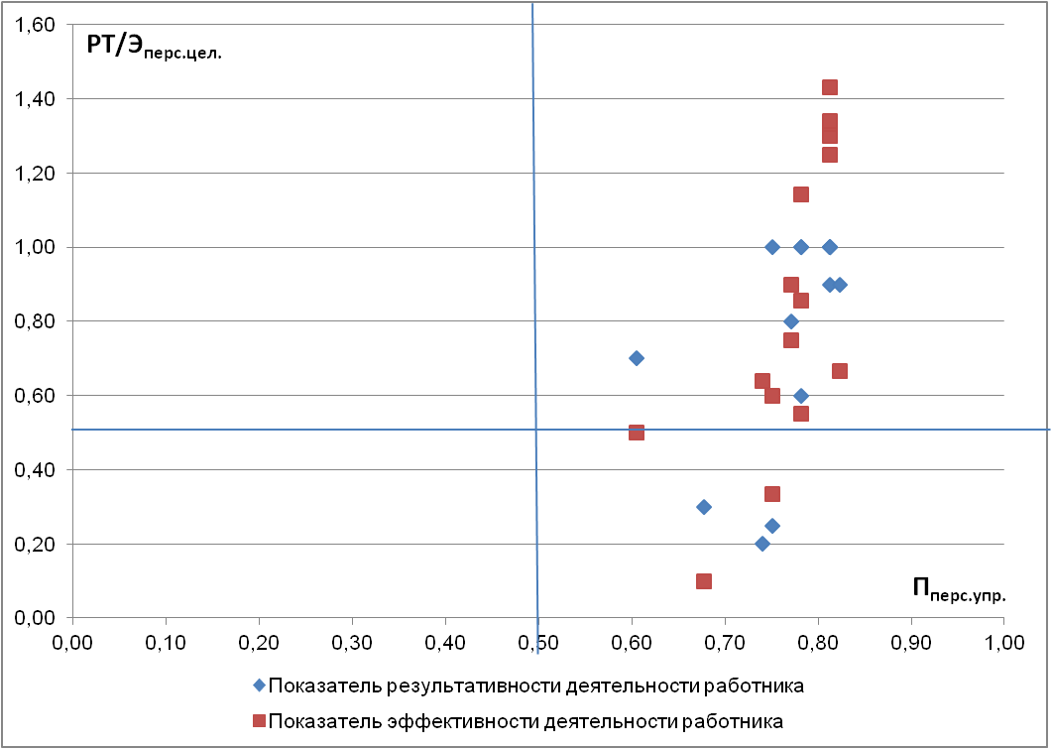

**Рис. 5. Показатели эффективности и результативности деятельности персонала   
при переходе к персонифицированному управлению**

На основе проведенных теоретических и эмпирических исследований, мы приходим к выводу, что развитие теории и методологии персонифицированного управления персоналом является актуальной научно-практической задачей в условиях жесткой конкурентной борьбы предприятий за ресурсы, рынки сбыта, высококвалифицированных и продуктивных сотрудников.

Персонифицированный подход к управлению персоналом является эффективным способом индивидуального вовлечения работников в разработку, реализацию стратегии развития, формирование и развитие на предприятии системы непрерывного совершенствования деятельности персонала и предприятия.

Разработанные методические рекомендации могут быть использованы собственниками, руководителями организаций, подразделений, специалистами служб управления персоналом для повышения мотивации, результативности и эффективности деятельности персонала, вовлеченности в процессы непрерывного совершенствования и реализации стратегии развития организации. Разработанные методические положения могут быть использованы в дальнейших исследованиях проблем развития теории и методологии персонифицированного управления персоналом.

**Литература**

1. Шваб К. Четвертая промышленная революция / К. Шваб. – Эксмо, 2016. – (Top Business Awards).
2. Кибанов А.Я. Управление персоналом организации: учебник / под ред. А.Я. Кибанова. –   
   4-е изд., доп. и перераб. – М.: ИНФРА-М, 2014. – 695 с.
3. Lawler E.E., Porter L.W. The Effect of performance on job satisfaction// Industrial Relations. –1967. –Vol. 7.
4. Маслоу, А. Мотивация и личность /   
   А. Маслоу. – СПб., 2009. – 479 с.
5. Херцберг Ф., Майнер М. У. Побуждение к труду и производственная мотивация // Социологические исследования. – 1990. – № 1. – С. 127.
6. Армстронг М. Практика управления человеческими ресурсами. – 10-е изд. (пер. с англ.) / под ред. С.К. Мордовика. – СПб.: Питер, 2010. – 842 с.
7. Генкин Б.М. Управление персоналом в России: 100 лет: монография / Б.М. Генкин, А.В. Глухова, И.Б. Дуракова и др. – М.: Инфра-М, 2015. – 320 c.
8. Голосовский М.С. Методика адаптивного персонифицированного управления подготовкой персонала с использованием автоматизированных систем обучения / М.С. Голосовский, В.И. Солнцев, А.М. Лушкин // Тренды и управление. – 2015. – № 2. – С. 167–176.
9. Ван П. и др. Внедрение бережливого мышления в персонализированное обучение работе на основе виртуальной реальности с использованием сопоставления потоков создания ценности //Автоматизация в строительстве. – 2020. – Т. 119. – С. 103355.
10. Закатов В.В. К вопросу о создании единой (персонифицированной) модели непрерывного повышения квалификации педагогических работников // Конференциум АСОУ: сборник научных трудов и материалов научно-практических конференций. – 2020. – [№ 3](https://elibrary.ru/contents.asp?id=44260597&selid=44260602). – С. 5.
11. Kaewwiset T., Temdee P., Yooyativong T. Классификация сотрудников для персонализированного профессионального обучения с использованием методов машинного обучения и SMOTE // 2021 Совместная Международная конференция по цифровым искусствам, медиа и технологиям с Конференцией Северной секции ECTI по электротехнике, электронике, компьютерной и телекоммуникационной технике. – IEEE, 2021. – С. 376–379.
12. Клопова О.К. Индивидуальный подход к обучению специалистов по управлению персоналом // Вестник Тамбовского университета. Серия: Гуманитарные науки. – 2012. – № 11 (115). –   
    С. 144–150.
13. Кожухова Н.В., Кожухова Д.А. К вопросу о применении индивидуального плана развития в управлении персоналом современной организации // Наука XXI века: актуальные направления развития. – 2020. – № 2-1. – С. 195–199.
14. Ли К., Ли У. Построение модели и практика применения Системы персонализированной настройки в эпоху Интернета – Возьмем в качестве примера персонализированную настройку Kutesmart C2M Группы Red Collar // 2-я Международная конференция 2020 года по экономическому управлению и разработке моделей (ICEMME). – IEEE, 2020. – С. 515–520.
15. Насонова И.И., Грахова С.И. Фасилитационная сессия «Колесо успеха» как инструмент подготовки индивидуального плана развития сотрудника // Международный научно-исследова­тель­ский журнал. – 2019. – [№ 3 (81)](https://www.elibrary.ru/contents.asp?id=37105921&selid=37105951). – С. 140–143.
16. Неустрова Я.Р. Организация индивидуального планирования развития работников и внедрение принципов KPI для качественного управления персоналом // Экономическая наука сегодня: теория и практика: сборник материалов VIII Международной научно-практической конференции / редкол.: О.Н. Широков [и др.]. – 2017. – С. 122–123.
17. Посаженникова А.В. К вопросу об управлении индивидуальным развитием сотрудника организации // Экономика и управление в XXI веке: тенденции развития. – 2016. – [№ 32](https://elibrary.ru/contents.asp?id=34333575&selid=27341127). – С. 61–66.
18. Тарасенко В.В. Характеристика субъектов управления персонифицированным развитием управленческого персонала образовательной организации // [Управление](https://elibrary.ru/contents.asp?id=42666964). – 2020. – Т. 8, № 1. – С. 20–26.
19. Ахаян С.А. Управление компетентностью руководителей малых предприятий: дис. … канд. экон. наук: 08.00.05 / С.А. Ахаян. – М., 2003. – 173 с.
20. Лабунский Л.В. О развитии персонала / Л.В. Лабунский // Управление персоналом. – 2003. – № 7. – С. 43–45.
21. Pētersone M., Ketners K. Персонализированная модель устойчивого развития человеческих ресурсов в таможне // Интеллектуальная экономика. – 2021. – Т. 15. – № 2021.
22. Петров М.В., Кашевник А.М. Управление человеческими ресурсами для совместного решения задач на основе подходов к управлению компетенциями и геймификации // [Информационно-измерительные и управляющие системы](https://elibrary.ru/contents.asp?id=41867088). – 2019. – Т. 17, № 5. – С. 100–106.
23. Чуланова О.Л. Управление персоналом на основе компетенций: монография. – М.: Инфра-М, 2018. – 400 c.
24. Артемьев В.Б., Килин А.Б., Галкин В.А., Макаров А.М. Угледобывающее предприятие: руководитель и руководство. – М.: Горная книга, 2016. – 48 с.
25. Коркина Т.А. Управление инвестициями в человеческий капитал угледобывающих предприятий: автореф. … дис. д-ра экон. наук. – Челябинск, 2010. – 55 с.
26. Николаев Н.А., Полещук М.Н. Развитие трудового капитала персонала предприятия: [монография]. – Екатеринбург: Альфа Принт, 2019. – 91 с.
27. Хуан Х., Чжан Л., Фэн С. Персонализированное управление человеческими ресурсами: теория и последствия // Труды Академии менеджмента. – Брайарклифф-Мэнор, Нью-Йорк 10510: Академия менеджмента, 2020. – Т. 2020, № 1. –   
    С. 12029.
28. Белкин В.Н. Теория человеческого капи-тала предприятия. – Екатеринбург: Институт экономики УрО РАН, 2012. – 400 с.
29. Басаев Б.Б., Фиапшев А.Б., Фиапшева А.А. Корпоративная культура и ее развитие в аспекте согласования организационных и индивидуальных ценностей // Известия Горского государственного аграрного университета. – 2015. – Т. 52, [№ 3](https://www.elibrary.ru/contents.asp?id=34106673&selid=24102243). –   
    С. 217–224.
30. Лайкер Дж., Хосеус М. Корпоративная культура Toyota / Лайкер Дж., Хосеус М. – М.: Альпина Паблишер, 2020. – 354 с.
31. Левкин Н.В. Организационная культура: взгляд с позиций системного подхода: монография / под ред. д-ра экон. наук, проф. В.Б. Акулова. – Петрозаводск: Изд-во ПетрГУ, 2007. – 268 с.
32. Галкин В.А. Управление персоналом – концепция НТЦ-НИИОГР / В.А. Галкин, Л.В. Лабунский, А.М. Макаров, В.А. Пикалов // Итоги и проблемы производства, науки и образования в сфере добычи полезных ископаемых открытым способом: материалы междунар. науч.-техн. конф. (Екатеринбург, 10–12 окт. 2002 г.). – Екатеринбург: УГГГА, 2002. – С. 281–285.

**Николаев Николай Алексеевич**, канд. экон. наук, доцент кафедры экономики труда и управления персоналом, Уральский государственный экономический университет (г. Екатеринбург), [wagner83@ mail.ru](mailto:wagner83@mail.ru)

***Поступила в редакцию 19 ноября 2021 г.***

__________________________________________________________________________________________

**DOI: 10.14529/em210409**

**METHODOLOGICAL RECOMMENDATIONS FOR INCREASING PERSONNEL MOTIVATION TO THE PROCESS OF IMPROVING   
THE ACTIVITIES OF AN ORGANIZATION BASED   
ON A PERSONALIZED APPROACH**

***N.A. Nikolaev***

*Ural State University of Economics, Yekaterinburg, Russian Federation*

In this article, scientific and practical relevance of the development of the theory and methodology of personnel management based on a personalized approach has been substantiated. The directions for the development of the theory and methodology of personalized personnel management have been considered. The concept of personalized approach to personnel management of an organization has been substantiated, and the specifics of personalized management as compared to the general one have been highlighted. On the basis of the presented theoretical research, methodological recommendations for increasing the motivation and consistency of personnel activities in the process of mastering the system of continuous improvement of the activities of an enterprise have been developed.

The algorithms for creating the employees’ motivation and the development of organizational and economic relations between the employer and employees with regard to increasing the efficiency of personnel and the enterprise have been substantiated. The results of previously conducted empirical studies of the influence of a personalized approach to management on the effectiveness and efficiency of personnel have been presented.

**Keywords:** personalized human resource management, personalized approach to personnel management of an organization, increasing the motivation and efficiency of personnel activities based on a personalized approach.

**References**

1. Shvab K. *Chetvertaya promyshlennaya revolyutsiya* [The Fourth Industrial Revolution]. 2016. (Top Business Awards).

2. Kibanov A.Ya. *Upravlenie personalom organizatsii* [Personnel Management of an Organization]. 4th ed. Moscow, 2014. 695 p.

3. Lawler E.E., Porter L.W. The Effect of performance on job satisfaction. *Industrial Relations*, 1967, vol. 7.

4. Maslou A. *Motivatsiya i lichnost'* [Motivation and Personality]. St. Petersburg, 2009. 479 p.

5. Khertsberg F., Mayner M.U. [Motivation to Work and Production Motivation]. *Sotsiologicheskie issledovaniya* [Sociological Studies], 1990, no. 1, pp. 127. (in Russ.)

6. Armstrong M. *Praktika upravleniya chelovecheskimi resursami* [Practice of Human Resource Management]. 10th ed. St. Petersburg, 2010. 842 p.

7. Genkin B.M., Glukhova A.V., Durakova I.B. et al. *Upravlenie personalom v Rossii: 100 let* [Human Resource Management in Russia: 100 Years]. Moscow, 2015. 320 p.

8. Golosovskiy M.S., Solntsev V.I., Lushkin A.M. [Adaptive Personified Management Technique for Personnel Training, Involving Automated Training Systems]. *Trendy i upravlenie*, 2015, no. 2, pp. 167–176. (in Russ.)

9. Van P. et al. [Adopting Lean Thinking in Virtual Reality-Based Personalized Operation Training Using Value Stream Mapping]. *Avtomatizatsiya v stroitel'stve* [Automation in Construction], 2020, vol. 119, p. 103355. (in Russ.)

10. Zakatov V.V. [On the Issue of Creating a Unified (Personified) Model of Continuous Professional Development of Teaching Staff]. *Konferentsium ASOU: sbornik nauchnykh trudov i materialov nauchno-prakticheskikh konferentsiy* [ASOU Conference: A Collection of Scientific Papers and Materials of Scientific and Practical Conferences], 2020, no. 3, p. 5. (in Russ.)

11. Kaewwiset T., Temdee P., Yooyativong T. Klassifikatsiya sotrudnikov dlya personalizirovannogo professional'nogo obucheniya s ispol'zovaniem metodov mashinnogo obucheniya i SMOTE 2021 [Employee Classification for Personalized Professional Training Using Machine Learning Techniques and SMOTE 2021]. *Sovmestnaya Mezhdunarodnaya konferentsiya po tsifrovym iskusstvam, media i tekhnologiyam s Konferentsiey Severnoy sektsii ECTI po elektrotekhnike, elektronike, komp'yuternoy i telekommunikatsionnoy tekhnike* [Joint International Conference on Digital Arts, Media and Technology and the ECTI Northern Section Conference on Electrical, Electronics, Computer and Telecommunications Engineering], IEEE, 2021, pp. 376–379.

12. Klopova O.K. [An Individual Approach to Training Specialists in Personnel Management]. *Vestnik Tambovskogo universiteta. Seriya: Gumanitarnye nauki* [Tambov University Review. Series: Humanities], 2012, no. 11 (115), pp. 144–150. (in Russ.)

13. Kozhukhova N.V., Kozhukhova D.A. [On the Issue of the Application of an Individual Development Plan in Personnel Management of a Modern Organization]. *Nauka XXI veka: aktual'nye napravleniya razvitiya* [Science of the 21st Century: Current Directions of Development], 2020, no. 2-1, pp. 195–199. (in Russ.)

14. Li K., Li U. [The Model Construction and Application Practice of Personalized Customization System in Internet Era –Take Kutesmart C2M Personalized Customization of Red Collar Group as an Example]. *2-ya Mezhdunarodnaya konferentsiya 2020 goda po ekonomicheskomu upravleniyu i razrabotke modeley (ICEMME)* [2020 2nd International Conference on Economic Management and Model Engineering (ICEMME)], IEEE, 2020, pp. 515–520. (in Russ.)

15. Nasonova I.I., Grakhova S.I. [Facilitation Session “Wheel of Success” as Tool for Preparing Individual Development Plan for Employee]. *Mezhdunarodnyy nauchno-issledovatel'skiy zhurnal* [International Research Journal], 2019, no. 3 (81), pp. 140–143. (in Russ.)

16. Neustrova Ya.R. [Organization of Individual Planning for the Development of Employees and the Introduction of KPI Principles for High-Quality Personnel Management]. *Ekonomicheskaya nauka segodnya: teoriya i praktika. Sbornik materialov VIII Mezhdunarodnoy nauchno-prakticheskoy konferentsii* [Economic Science Today: Theory and Practice. Collection of Materials of the 8th International Science-to-Practice Conference], 2017, pp. 122–123. (in Russ.)

17. Posazhennikova A.V. [On the Question of Managing the Individual Development of an Employee of the Organization]. *Ekonomika i upravlenie v XXI veke: tendentsii razvitiya* [Economy and Management in the 21st Century: Development Trends], 2016, no. 32, pp. 61–66. (in Russ.)

18. Tarasenko V.V. [Characteristics of Management Subjects of Personalized Development of Management Personnel of Educational Organization]. *Upravlenie* [Management], 2020, vol. 8, no. 1, pp. 20–26. (in Russ.)

19. Akhayan S.A. *Upravlenie kompetentnost'yu rukovoditeley malykh predpriyatiy* [Competence Management of Managers of Small Enterprises: Thesis for Candidate of Sciences (Economics)]. Moscow, 2003. 173 p.

20. Labunskiy L.V. [On the Development of Personnel].  *Upravlenie personalom* [Personnel Management], 2003, no. 7, pp. 43–45. (in Russ.)

21. Pētersone M., Ketners K. Personalizirovannaya model' ustoychivogo razvitiya chelovecheskikh resursov v tamozhne [The Personalized Model for the Sustainable Development of Human Resources in Customs]. *Intellektual'naya ekonomika* [Intellectual Economics], 2021, vol. 15, no. 2021.

22. Petrov M.V., Kashevnik A.M. [Human Resource Management for Joint Problem Solving Based on Approaches to Competence Management and Gamification]. *Informatsionno-izmeritel'nye i upravlyayushchie sistemy* [Information-measuring and Control Systems], 2019, vol. 17, no. 5, pp. 100–106. (in Russ.)

23. Chulanova O.L. *Upravlenie personalom na osnove kompetentsiy* [Competency-based Human Resource Management]. Moscow, 2018. 400 p.

24. Artem'ev V.B., Kilin A.B., Galkin V.A., Makarov A.M. *Ugledoby-vayushchee predpriyatie: rukovoditel' i rukovodstvo* [Coal Mining Enterprise: Manager and Management]. Moscow, 2016. 48 p.

25. Korkina T.A. *Upravlenie investitsiyami v chelovecheskiy kapital ugledobyvayushchikh predpriyatiy* [Management of Investments in Human Capital of Coal Mining Enterprises: Abstract of a Thesis for Candidate of Sciences (Economics)]. Chelyabinsk, 2010. 55 p.

26. Nikolaev N.A., Poleshchuk M.N. *Razvitie trudovogo kapitala personala predpriyatiya* [Development of the Labor Capital of the Personnel of the Enterprise]. Ekaterinburg, 2019. 91 p.

27. Khuan Kh., Chzhan L., Fen S. Personalizirovannoe upravlenie cheloveche-skimi resursami: teoriya i posledstviya [Personalized Human Resource Management: Theory and Implications]. *Trudy Akademii menedzhmenta* [Academy of Management Proceedings]. Brayarkliff-Menor, N'yu-York 10510, 2020, vol. 2020, no. 1, p. 12029.

28. Belkin V.N. *Teoriya chelovecheskogo kapitala predpriyatiya* [Theory of Human Capital of the Enterprise]. Ekaterinburg, 2012. 400 p.

29. Basaev B.B., Fiapshev A.B., Fiapsheva A.A. [Corporate Culture and Its Development in the Aspect of Coordination of Organizational and Individual Values]. *Izvestiya Gorskogo gosudarstvennogo agrarnogo universiteta* [Journal of Proceedings of the Gorsky Sau], 2015, vol. 52, no. 3, pp. 217–224. (in Russ.)

30. Layker Dzh., Khoseus M. *Korporativnaya kul'tura Toyota* [Toyota Corporate Culture]. Moscow, 2020. 354 p.

31. Levkin N.V. *Organizatsionnaya kul'tura: vzglyad s pozitsiy sistemnogo podkhoda* [Organizational Culture: A View from the Standpoint of a Systems Approach]. Petrozavodsk, 2007. 268 p.

32. Galkin V.A., Labunskiy L.V., Makarov A.M., Pikalov V.A. [Personnel Management – The Concept of NTTS-NIIOGR]. *Itogi i problemy proizvodstva, nauki i obrazovaniya v sfere dobychi poleznykh iskopaemykh otkrytym sposobom* [Results and Problems of Production, Science and Education in the Field of Open-Cut Mining: Materials of the International. Scientific and Technical Conference (Yekaterinburg, October 10–12, 2002)]. Ekaterinburg, 2002, pp. 281–285. (in Russ.)

**Nikolay A. Nikolaev,** Candidate of Sciences (Economics), Associate Professor of the Department of Labor Economics and Human Resource Management, Ural State University of Economics, Yekaterinburg, wagner83@mail.ru

***Received November 19, 2021***

|  |  |  |
| --- | --- | --- |
| **Образец цитирования** |  | **FOR CITATION** |
| Николаев, Н.А. Методические рекомендации по повышению мотивации персонала к процессу совершенствования деятельности организации на основе персонифицированного подхода / Н.А. Николаев // Вестник ЮУрГУ. Серия «Экономика и менеджмент». – 2021. – Т. 15, № 4. – С. 84–96. DOI: 10.14529/em210409 |  | Nikolaev N.A. Methodological Recommendations for Increasing Personnel Motivation to the Process of Improving the Activities of an Organization Based on a Personalized Approach. *Bulletin of the South Ural State University. Ser. Economics and Management*, 2021, vol. 15, no. 4, pp. 84–96. (in Russ.). DOI: 10.14529/em210409 |